Dane wejściowe oraz ich obróbka– charakterystyka

Zestaw danych, który został wykorzystany w tym projekcie, został zaczerpnięty ze strony http://people.csail.mit.edu/jrennie/20Newsgroups/. Jest to popularne zestawienie 20 anglojęzycznych grup dyskusyjnych, z których wyselekcjonowane dokumenty służą często do celów statystycznych lub też, jak w naszym przypadku, do uczenia sieci neuronowych.
Poniżej znajduje się lista nazw grup, z których pochodzą dokumenty:
- comp.graphics
- comp.os.ms-windows.misc
- comp.sys.ibm.pc.hardware
- comp.sys.mac.hardware
- comp.windows.x
- rec.autos
- rec.motorcycles
- rec.sport.baseball
- rec.sport.hockey
- sci.crypt
- sci.electronics
- sci.med
- sci.space
- misc.forsale
- talk.politics.misc
- talk.politics.guns
- talk.politics.mideast
- talk.religion.misc
- alt.atheism
- soc.religion.christian
Do nauki wydzieliliśmy 15064 plików. Ilość dokumentów w poszczególnej kategorii przedstawia następujący wykres.
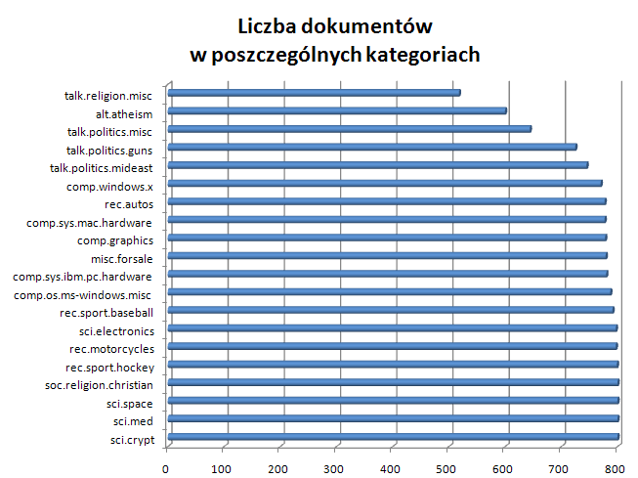
Każdy plik tekstowy zanim mógł zostać przetworzony w naszej aplikacji przeszedł przez poniższe fazy:
- podział całego tekstu na wyrazy
- odrzucenie tzw. „stop words”, czyli słów, które nie niosą ze sobą treści merytorycznej. Są to różnego rodzaju przyimki, spójniki itp. Lista tych słów została zaczerpnięta ze strony: http://www.dcs.gla.ac.uk/idom/ir_resources/linguistic_utils/stop_words
- „stemming” pozostałych słów (zamiana każdego słowa na rdzeń, który mu odpowiada). Moduł odpowiadający za stemming został zaczerpnięty ze strony: http://tartarus.org/~martin/PorterStemmer/
- zliczenie wystąpień poszczególnych rdzeni
Tak przygotowane pliki posłużyły do utworzenia różnych reprezentacji dokumentów.

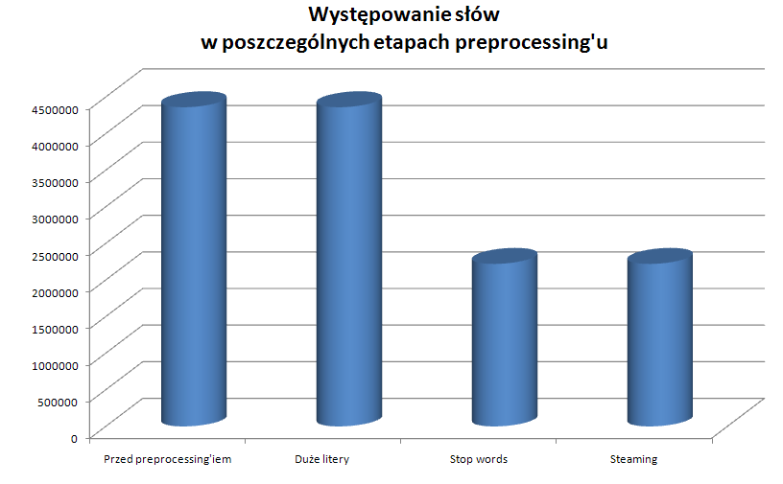
Wykres występowania słów w poszczególnych etapach obrazuje, że tzw. „stop words’ów” w dokumentach, jest stosunkowo dużo (połowa występowania wszystkich słów). Dlatego niezbędna jest ich eliminacja, gdyż mogło by to obniżyć skuteczność sieci.

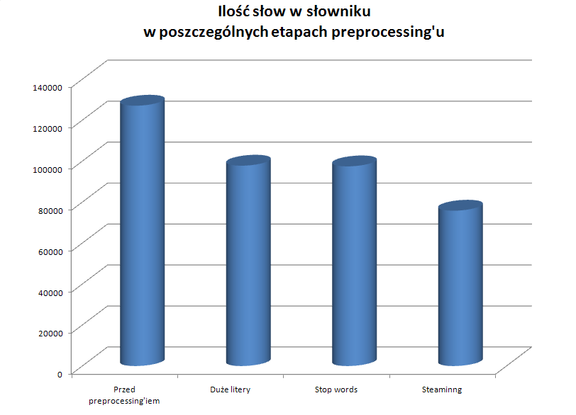
Wykres ilość słów w słowniku w poszczególnych etapach pokazuje ze steamming wraz z zamiana liter dużych na małe obniża ilość różnych słów. Bez tego procesu wielkość słownika byłą by znacznie większa. Nie wykonanie steamming’u mogło by też doprowadzić do błędnych wyników lub do wolniejszego uczenia sieci, gdyż różne słowa mające to samo znaczenie interpretowane były by jako inne.

Sposób reprezentacji dokumentów

Poprzez reprezentację dokumentu rozumiemy listę par słów, wartość. W naszym programie wykorzystujemy 3 niezależne reprezentacje dokumentów, które różnią się między sobą sposobem wyliczania wag dla danego słowa.

TF-IDF
TF/IDF (ang. Term Frequency – Inverse Document Frequency) - miara wyliczana w tym algorytmie oparta jest na częstotliwości występowania danego słowa w dokumencie, oraz liczbie dokumentów, w której dane słowo występuje. Cały algorytm opiera się na następującym wzorze:

TF-IDF(D,w)=TN(w)/|D| * log(N/DN(w))

Gdzie:
TN(w) – ilość wystąpień słowa „w” w dokumencie D
|D| – ilość wszystkich słów w dokumencie D
DN(w) – ilość dokumentów, w których występuje słowo „w”
N – ilość wszystkich dokumentów

Funkcja osiągnie swoje maksimum przy TF(w)→∞ oraz DF(w)→0. Oznacza to, że dane słowo jest tym lepszym wyznacznikiem pozwalającym określić klasę dokumentu im więcej razy występuje w danym dokumencie i w im mniejszej ilości dokumentów występuje.
Przed obliczeniem każdego wektora zawierającego wagi należy oczywiście znać ilość wszystkich dokumentów (dokumenty uczące) oraz ilość dokumentów, w których występuje dane słowo z wektora.

Binarna
Jest to najprostsza reprezentacja dokumentu. Dla każdego dokumentu zostaje wygenerowany wektor składający się z zer i jedynek. Wartość 0 przypisywana jest, gdy dane słowo nie występuje w dokumencie, wartość 1, gdy słowo występuje co najmniej raz. Wymiar wektora jest równy liczbie wszystkich słów ze słownika.

Term Frequency
Trzecią reprezentacją, którą użyliśmy do zastosowania jest reprezentacja tf (ang. Term Frequency). Wartość wagi dla słowa „w” w dokumencie D obliczmy ze wzoru:
TF(D,w)=TN(w)/|D|
Gdzie:
TN(w) – ilość wystąpień słowa „w” w dokumencie D
|D| - ilość wszystkich słów w dokumencie D
Ta reprezentacja w przeciwieństwie do reprezentacji tf-idf nie uwzględnia występowania słowa we wszystkich dokumentach.

Dobór słów do słownika

Aby dane mogły zostać przetworzone przez sieć neuronową muszą mieć skończony wymiar. Jest on zdeterminowany poprzez ilość słów wchodzących w skład słownika. Słowa te posłużą do analizy poszczególnych dokumentów. Słowa, które nie wchodzą w skład słownika zostaną zignorowane. W naszym programie użyliśmy 3 różnych sposobów dobru słów do słownika (reprezentacji słowika)

- Częstotliwościowa
Polega ona na wyborze słów najczęściej występujących we wszystkich dokumentach uczących.
- Ctf-Idf
CTF-IDF (Cumulative TF-IDF) opiera się na wielokrotnym zsumowaniu wartości funkcji TF-IDF dla danego słowa. Algorytm działania jest bardzo prosty. Jeśli słowo znajduję się już w słowniku, to dodajemy do zapisanej wartości wartość funkcji TF-IDF dla tego słowa.
Zatem CTF-IDF(w) = N * TF-IDF(w) , gdzie N – to liczba wystąpień słowa w
Wybieramy słowa o największej wartość Ctf-Idf

- Mieszana
Polega na równomiernym wyborze słów najczęściej występujących w poszczególnych kategoriach. Np. jeśli słownik ma mieć wielkość 100 a klas dokumentów jest 20, to wybieramy po 5 najczęściej występujących słów z każdej kategorii uważając, żeby nie wybrać słów wybranych wcześniej.

